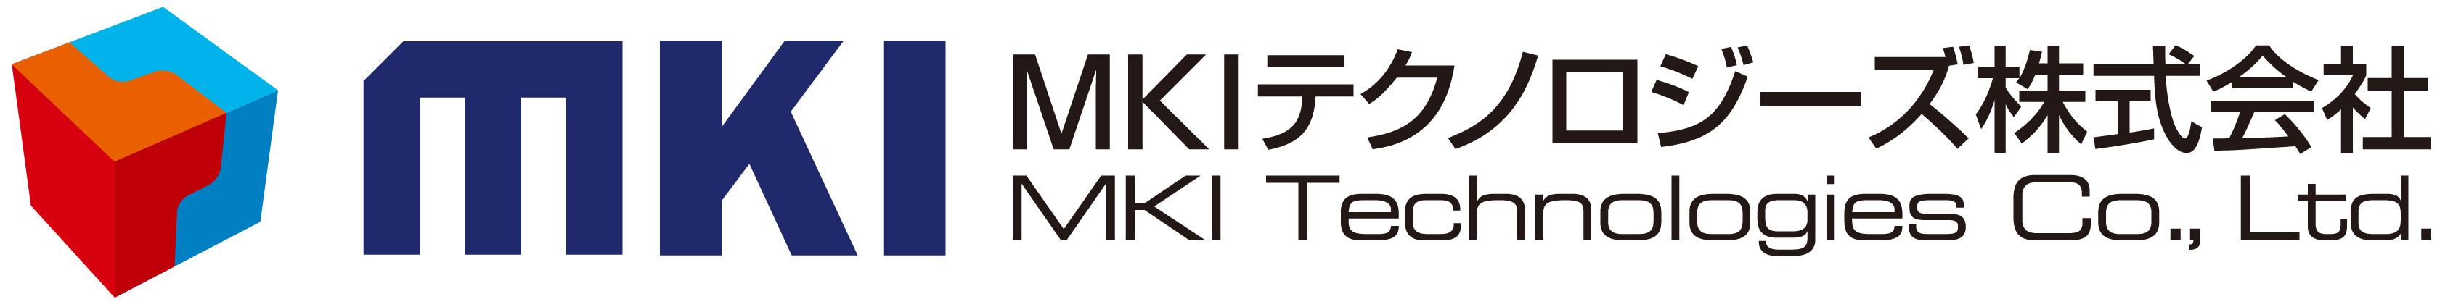

職務経歴書
○○○○年○○月○○日現在
氏名：○○ ○○

■希望職種

■経歴・資格要約

■職務経歴
期間/西暦 | 業務内容 | 開発環境等 | 役割
年 月
|
年 月
年 月
|
年 月
年 月
|
年 月
年 月
|
年 月
年 月
|
年 月

■取得資格等
取得時期 | 資格名称
年 月
年 月
年 月

■使用経験のある機器/ソフトウェア/プログラミング言語
経験のある機器等の名称 | 経験内容 | 経験年数（実務）

■得意分野･スキル

■今後のキャリアについて

以上

